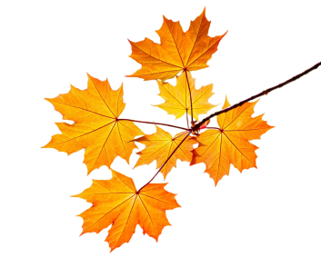**Осенины**

**02.10.2021**

Традиционно, в нашем детском саду проходят осенние развлечения. Праздник в детском саду – это всегда удивительные чудеса, волшебные краски, звонкий смех воспитанников, море улыбок и веселья.

На празднике дошколята младших групп , перевоплотившись в разных персонажей, показывали сказки, пели песни, исполняли танцы, играли в веселые игры, отгадывали осенние загадки, рассказывали стихи. А самым ярким и запоминающимся эпизодом было появление самой красавицы Осени, которая принесла с собою гостинцы для всех ребят!

